112-1學期弘光科技大學
技優生技術精進之長期輔導計畫-申請表(個人)
基本資料
姓名  (由技優生提出申請) |  | 系所 | 請選擇
班級 | 請選擇年請選擇班 | 學號
聯絡電話 |  | 聯絡信箱 | @請選擇
指導老師 |  | 職稱 | 請選擇
業界專家 |  | 職稱
執行期間  (規劃在112年9月～11月) | 自＿年＿月＿日 至＿年＿月＿日止，共___週
申請目的(含現況分析)
(至少300字)
過去執行與反思
技術精進方面的執行與反思

過去績效
採計期間：111-1學期＋111-2學期 (111年8月～112年7月)

競賽 | 序號 | 學期 | 活動日期  (民國年) | 競賽類型 | 競賽名稱/組別 | 參賽狀況/名次
競賽 | 範例 | 111-1 | 111.11.16 | 國內性競賽 | ‎2021中華奧林匹克盃美容美髮美甲交流競賽大會/新娘華麗設計圖組(靜) | 冠軍
競賽 | 範例 | 111-1 | 111.11.16 | 國內性競賽 | 2020第四屆帕莎蒂娜正修盃  全國創意烘焙大賽 | 未獲獎
競賽 | 1 |  |  | 選擇一個項目
競賽 | 2 |  |  | 選擇一個項目
競賽 | 3 |  |  | 選擇一個項目
競賽 | 4 |  |  | 選擇一個項目
證照 | 序號 | 學期 | 考試日期  (民國年) | 發照單位 | 證照名稱 |  | 證照取得狀況  (取得日期)
證照 | 範例 | 111-1 | 111.12.19 | 勞動部 | 乙級下水道設施操作維護技術士 |  | 取得  (111.09.31)
證照 | 範例 | 111-1 | 111.12.19 | 勞動部 | 乙級烘焙食品-麵包、烘焙伴手禮 |  | 未取得  (等術科考試)
證照 | 1
證照 | 2
證照 | 3
證照 | 4
※註：表格若不敷使用，請自行增列

112-1學期(112年9-11月)執行內容規劃
一、技術學習目標

二、技術學習內容(可導入創新、創意之規劃)
序號 | 執行項目  (準備比賽/證照) | 執行日期 | 執行進度說明
範例  <看完可刪> | 準備HBC國際盃美業暨網路作品技藝競賽 | 9/20~31 | 9月份：  - 收集比賽相關資料  - 設計比賽髮型並且和老師討論修改  - 利用漂粉進行頭髮退色操作  - 利用酸染進行髮型上色  10月份：  - 利用異材質等材料製作搭配髮型的人頭配飾  - 將人頭進行臉部彩妝操作  - 進行賽前調整及梳理測時操作  10月底：  - 進行賽前調整及梳理測時操作  - /參加競賽
範例  <看完可刪> | 準備葡萄酒證照 | 8/15~9/29 | 8月份：  - 到台北參加培訓課程-10堂  - 進行課後技術訓練-40小時  - 結合社團時間練習技術-10小時  - 結合系上開的侍酒師培訓班練習-10小時  9月份：  - 結合社團時間練習技術-10小時  - 結合系上開的侍酒師培訓班練習-10小時  - /進行證照考試  - 預計月or/(即測即評)知道考照結果
範例  <看完可刪> | 準備乙級證照-術科測試 | 8/12~9/22 | 8月份：  - 參加培訓課程-6堂  - 進行課後技術訓練-40小時  - 結合社團時間練習技術-10小時  - 結合系上開的培訓班練習-10小時  9月份：  - 參加培訓課程-6堂  - 進行課後技術訓練-40小時  - 結合社團時間練習技術-10小時  - /進行證照考試  - 預計月or/(即測即評)知道考照結果
1
2

三、學習方法(技術輔導)

四、成效評量方式

五、預期成效

未來績效
(112-1學期：112年9-11月)
競賽 | 序號 |  | 活動日期  (民國年) |  |  | 競賽類型 |  |  | 競賽名稱 |  |  |  | 預期成效
競賽 | 範例 |  | 112.10.01 |  |  | 國內性競賽 |  |  | 2021《糧身打造》國產雜糧料理大賽-  創意即食料理包競賽 |  |  |  | 第一名
競賽 | 1 |  |  |  |  | 請選擇
競賽 | 2 |  |  |  |  | 請選擇
競賽 | 3 |  |  |  |  | 請選擇
競賽 | 4 |  |  |  |  | 請選擇
競賽 | 5 |  |  |  |  | 請選擇
證照 | 序號 |  | 考試日期  (民國年) |  |  | 發照單位 |  |  | 證照名稱
證照 | 範例 |  | 112.9.19 |  |  | Silicon Stone Education |  |  | SSE 調酒師國際認證
證照 | 1
證照 | 2
證照 | 3
證照 | 4
證照 | 5
※註：表格若不敷使用，請自行增列
所需經費
(計畫僅補助校內、校外教師鐘點費，若要至校外額外上開班課程，請自行負擔哦！)
經費項目 |  | 單價 |  | 數量 |  |  | 小計 | 用途說明 |  |  | 說明
業師  指導費 |  |  |  |  |  |  |  | 預計輔導時數：_________  例:剪髮訓練，2小時 |  |  | 每次以2,500元為上限
授課  鐘點費 |  |  |  |  |  |  |  | 預計輔導時數：_________  例:西餐練習，2小時 |  |  | 依照「弘光科技大學教師授課鐘點計算準則」核發(詳如下表)
  教師授課鐘點費支給基準表
   | 專任教師 | 兼任教師
  教授 | 795元/節 | 995元/節
  副教授 | 685元/節 | 855元/節
  助理教授 | 630元/節 | 795元/節
  講師 | 575元/節 | 725元/節
二代  補充  保費 |  | 0.0211 |  | (+) |  |  |  | (業師指導費+授課鐘點費)*0.0211 (四捨五入)
報名費 |  |  |  |  |  |  |  | 報名競賽資訊：  範例 2021年第九屆國際盃美容美髮大賽_真人化妝組 2500元  1.  2.
材料費 |  |  |  |  |  |  |  |  |  |  | 請詳細說明用途
補助申明 (看完確認沒問題後，請 打勾 或 塗黑)
☐1. 本人若獲補助，將會在112-1學期完成報名並參賽。
☐2. 本人若獲補助，會配合學校規定之核銷期程，於11/30(四)前完成核銷。
(若有剩餘款項，則由本中心回收統籌使用。)
☐3. 本人若獲補助，會配合繳交成果報告。(11/30(四)前能完成繳交)
☐4. 本人若獲補助，會配合參與相關成果發表會。(約於112年11月底辦理)
☐5. 本人了解若未繳交成果報告，須繳回補助經費，且未來一學年將無法再申請本計畫經費。
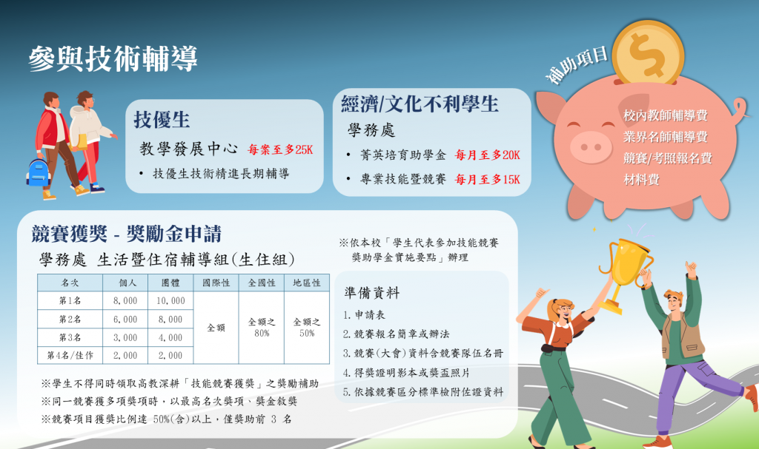
申請人  電子簽章 |  |  |  |  |  |  |  |  |  | 校內指導老師  電子簽章

電子簽章製作連結：https://reurl.cc/dVr3mz
操作步驟：
- 電子簽章製作完畢後，將圖片插入到電子簽章欄位
- 請將申請書傳給老師檢視後，老師確認沒問題，由老師進行簽章，再回傳給技優生
- 由技優生自行上傳至表單https://reurl.cc/115boX ，即完成申請！(期限：9/24(日)前)

